**Rituel**

**Tour du monde des personnages célèbres**

**Nelson Mandela**, né le [18](https://fr.wikipedia.org/wiki/18_juillet) [juillet](https://fr.wikipedia.org/wiki/Juillet_1918) [1918](https://fr.wikipedia.org/wiki/1918) à [Mvezo](https://fr.wikipedia.org/wiki/Mvezo) ([province du Cap](https://fr.wikipedia.org/wiki/Province_du_Cap)) et mort le [5](https://fr.wikipedia.org/wiki/5_d%C3%A9cembre) [décembre](https://fr.wikipedia.org/wiki/D%C3%A9cembre_2013) [2013](https://fr.wikipedia.org/wiki/2013) à [Johannesburg](https://fr.wikipedia.org/wiki/Johannesburg), est un [homme d'État](https://fr.wikipedia.org/wiki/Homme_d%27%C3%89tat) [sud-africain](https://fr.wikipedia.org/wiki/Afrique_du_Sud) ; il a été l'un des dirigeants historiques de la lutte contre le système politique institutionnel de ségrégation raciale ([apartheid](https://fr.wikipedia.org/wiki/Apartheid)) avant de devenir [président de la République d'Afrique du Sud](https://fr.wikipedia.org/wiki/Pr%C3%A9sidents_de_l%27Afrique_du_Sud) de [1994](https://fr.wikipedia.org/wiki/1994) à [1999](https://fr.wikipedia.org/wiki/1999), à la suite des [premières élections nationales non ségrégationnistes](https://fr.wikipedia.org/wiki/%C3%89lections_g%C3%A9n%C3%A9rales_sud-africaines_de_1994) de l'[histoire du pays](https://fr.wikipedia.org/wiki/Histoire_de_l%27Afrique_du_Sud).

Nelson Mandela entre au [Congrès national africain](https://fr.wikipedia.org/wiki/Congr%C3%A8s_national_africain) (ANC) en [1943](https://fr.wikipedia.org/wiki/1943), afin de lutter contre la domination politique de la [minorité blanche](https://fr.wikipedia.org/wiki/Blancs_sud-africains). Devenu [avocat](https://fr.wikipedia.org/wiki/Avocat_%28m%C3%A9tier%29), il participe à la lutte [non-violente](https://fr.wikipedia.org/wiki/Non-violente) contre les [lois de l'Apartheid](https://fr.wikipedia.org/wiki/Lois_de_l%27Apartheid). La lutte pacifique ne donnant pas de résultats tangibles, Mandela fonde et dirige la branche militaire de l'ANC, qui mène une campagne de [sabotage](https://fr.wikipedia.org/wiki/Sabotage) et des actions terroristes contre des installations publiques et militaires. Le [5](https://fr.wikipedia.org/wiki/5_ao%C3%BBt) [août](https://fr.wikipedia.org/wiki/Ao%C3%BBt_1962) [1962](https://fr.wikipedia.org/wiki/1962), il est arrêté par la police sud-africaine, puis est condamné à la prison et aux [travaux forcés](https://fr.wikipedia.org/wiki/Travaux_forc%C3%A9s) à perpétuité. Dès lors, il devient un symbole de la lutte pour l'[égalité](https://fr.wikipedia.org/wiki/%C3%89galit%C3%A9_sociale) raciale et bénéficie d'un soutien international croissant.

NELSON MANDELA

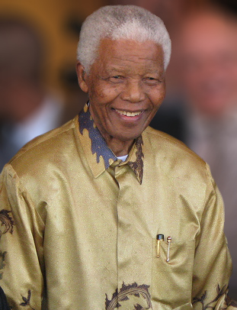

AFRIQUE DU SUD

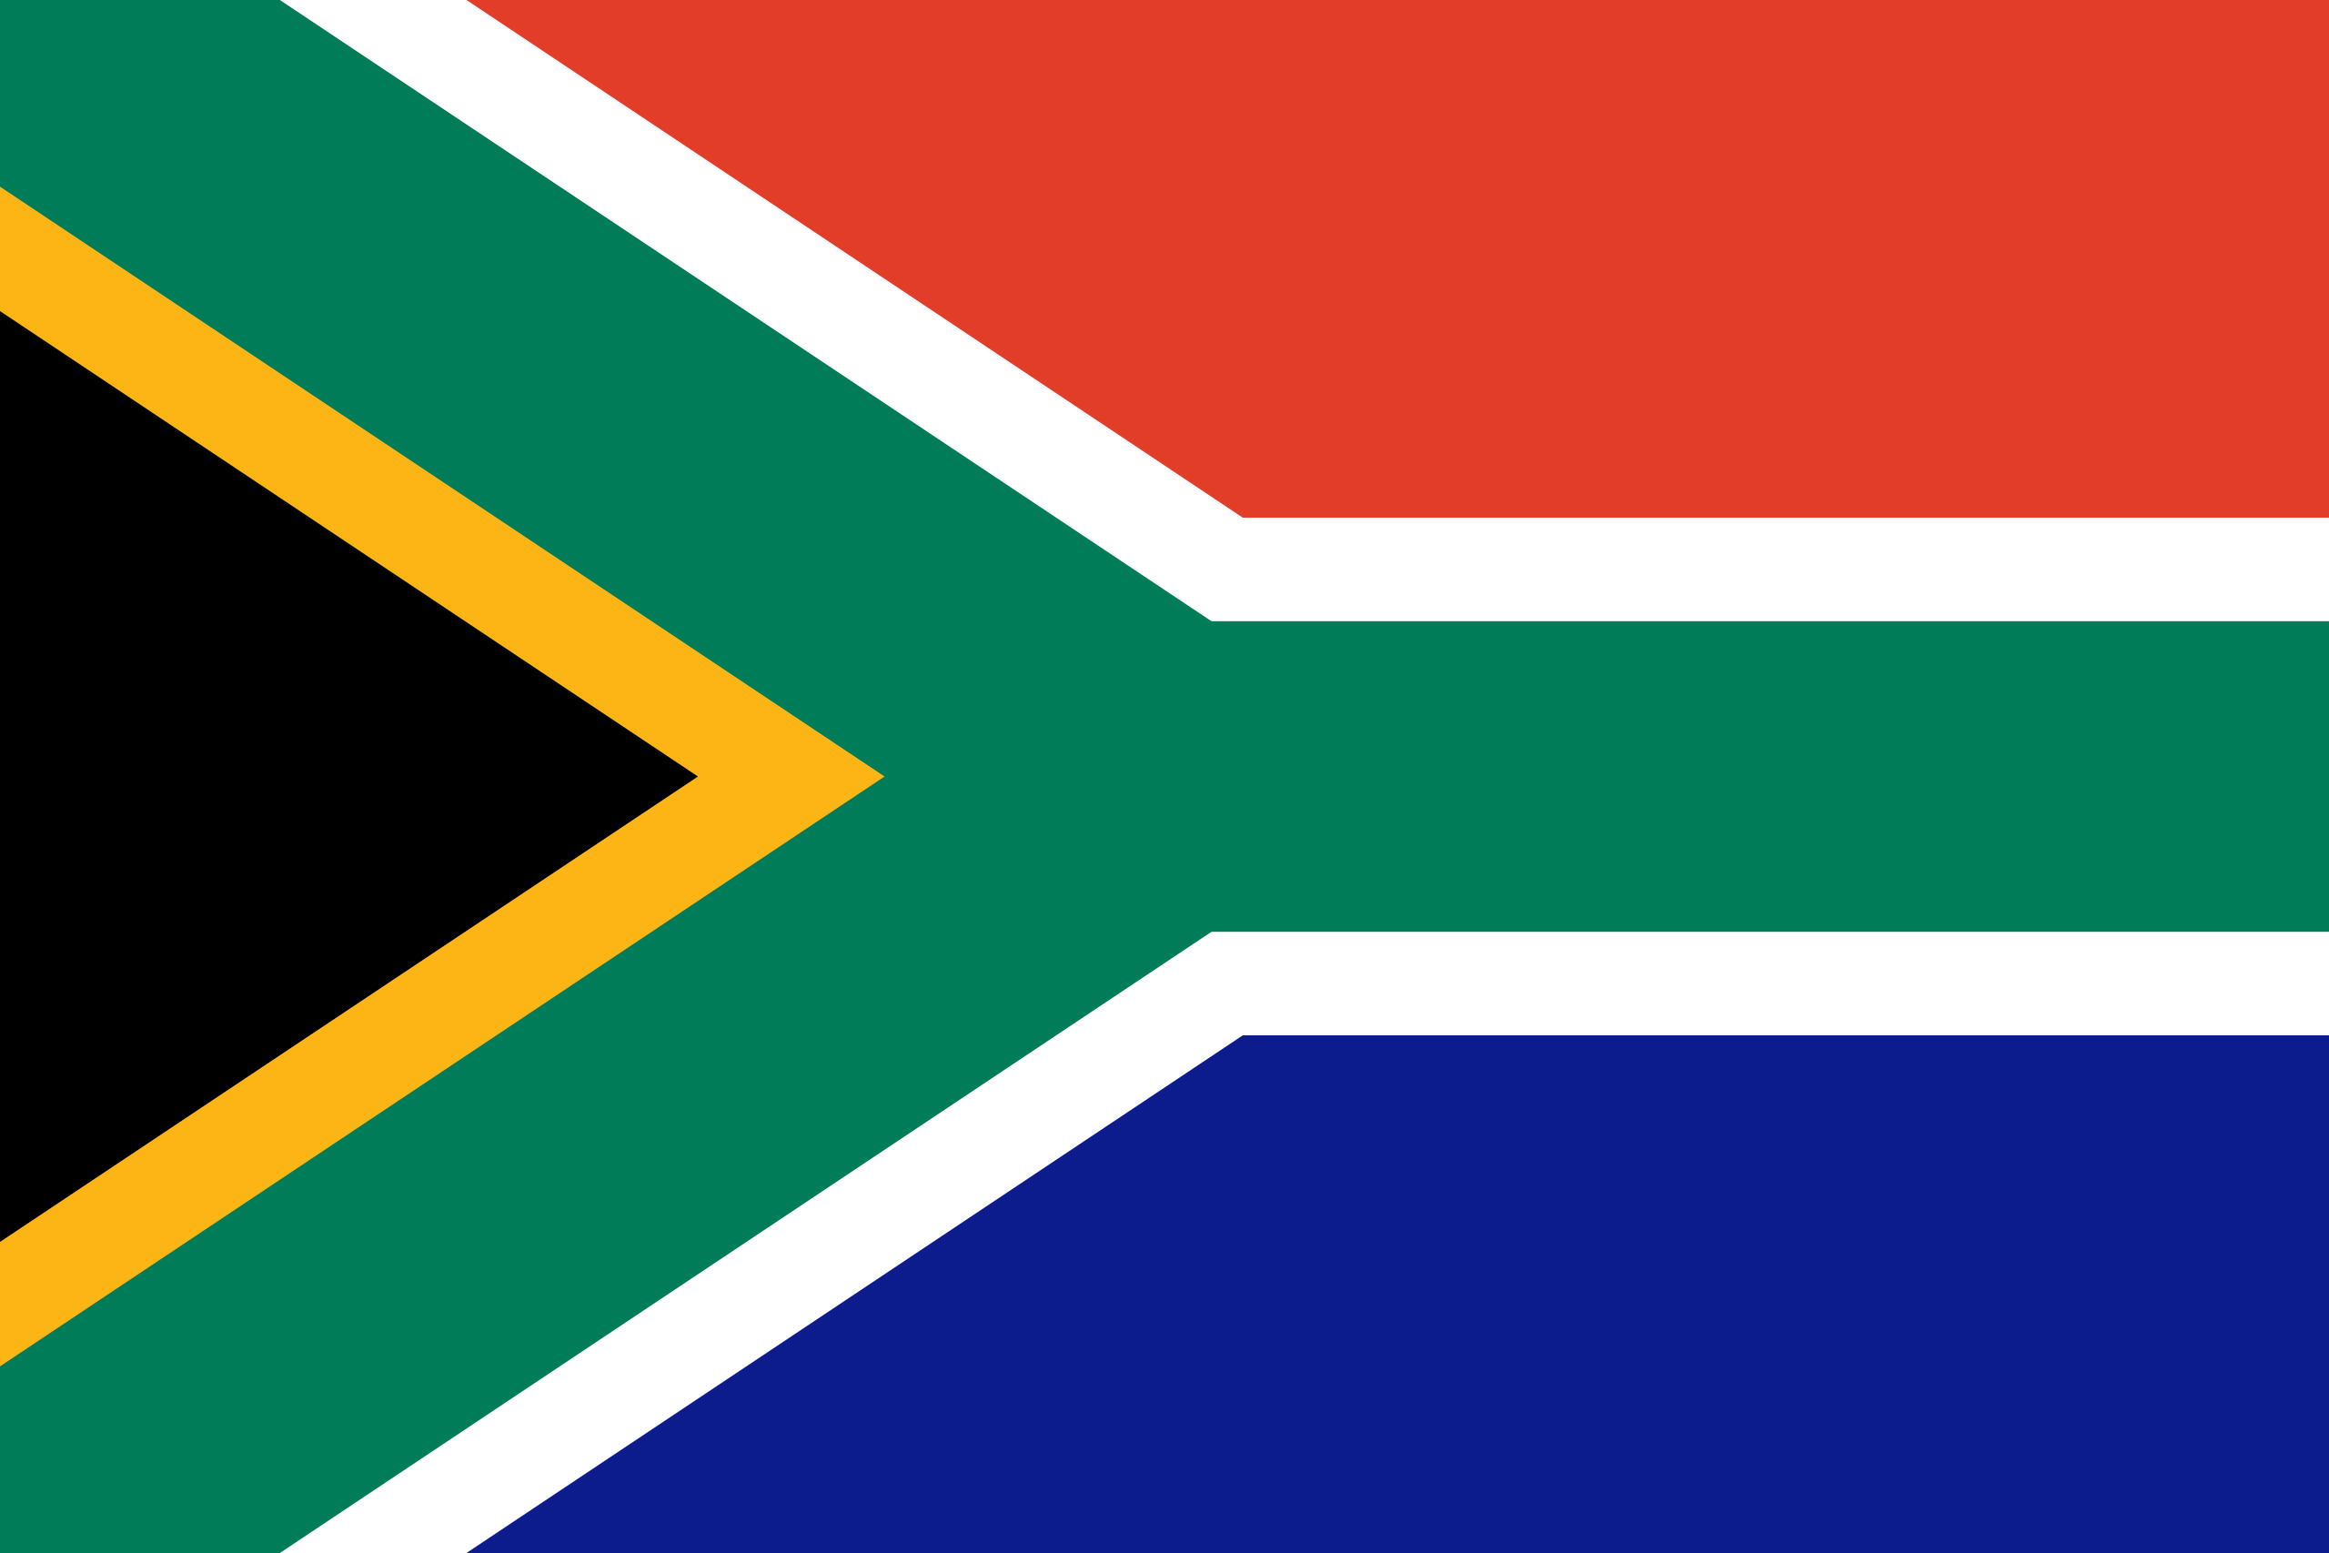

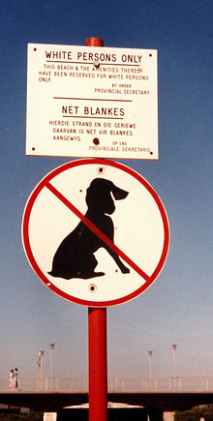

Panneau interdisant l'accès d'une plage aux [personnes de couleur](https://fr.wikipedia.org/wiki/Noir_%28humain%29) et aux chiens (1985).

Après vingt-sept années d'emprisonnement dans des conditions souvent très dures, et après avoir refusé d'être libéré pour rester en cohérence avec ses convictions, Mandela est relâché le [11](https://fr.wikipedia.org/wiki/11_f%C3%A9vrier) [février](https://fr.wikipedia.org/wiki/F%C3%A9vrier_1990) [1990](https://fr.wikipedia.org/wiki/1990). Il soutient la [réconciliation et la négociation](https://fr.wikipedia.org/wiki/R%C3%A9solution_de_conflit) avec le [gouvernement](https://fr.wikipedia.org/wiki/Gouvernement_de_Klerk) du président [Frederik de Klerk](https://fr.wikipedia.org/wiki/Frederik_de_Klerk). En [1993](https://fr.wikipedia.org/wiki/1993), il reçoit avec ce dernier le [prix Nobel de la paix](https://fr.wikipedia.org/wiki/Prix_Nobel_de_la_paix) pour avoir conjointement et pacifiquement mis fin au régime de l'apartheid et jeté les bases d'une nouvelle Afrique du Sud démocratique.

